实验编号： 3 Android移动应用开发 实验报告 2026年10月27日
计算机科学学院 2024 级 5 班 实验名称： 多Activity
姓名： 兰天浩 学号： 2024110515 指导老师： 李贵洋 实验成绩：______

实验三 多Activity
Gitee网址：_____________________________________________

- 实验目的及要求
1、实验目的
(1) 掌握Intent的用法；
(2) 掌握Android多Activity开发；
(3) 掌握Activity生命周期;
(4) 掌握横屏竖屏改变的时候信息的保存和恢复;
2、实验要求
(1) 认真填写实验报告，要求附加部分运行界面和主要代码；
(2) 对设计好的程序，检查输出是否符合预期，如有错请分析错误原因并解决；

- 实验内容
参考演示视频，完成包含5个Activity的程序（1个MainActivity，4个二级Activity），具体要求如下：
(1) 在MainActivity中点击第1个按钮启动第1个二级Activity并正向传参，第1个二级Activity显示接受的参数内容；
(2) 在MainActivity中点击第2个按钮启动第2个二级Activity，第2个二级Activity中输入内容确定后可将内容返回MainActivity并显示返回结果；
(3) 在MainActivity中点击第3个按钮启动第3个二级Activity，第3个二级Activity中采用隐式调用的方式启动系统相机拍照（参考附件pdf），拍照成功后在第3个二级Activity中显示照片；
(4) 在MainActivity中点击第4个按钮启动第4个二级Activity，第4个二级Activity实现StopWatch功能（参考视频StopWatch），要求横屏竖屏情况下计时器都能连续计时。

说明：禁止在布局文件和代码中直接出现字符串，请使用字符串资源间接应用。

提交要求：
(1) APP应用标题为自己的“姓名+学号”；
(2) 将项目提交到gitee上自己的项目里面；
(3) 用附件形式提交实验报告（实验报告需要附上项目的gitee地址）；

- 实验核心代码截图和说明，以及作品最终运行过程的截图（照片）和说明（该部分如不够填写，请另加附页）
（一）实验环境与项目结构
开发工具：Android Studio（Android Gradle Plugin 7.4.2、Gradle 7.6），JDK 17；编译 SDK 为 Android 13（API 33），最低运行版本为 Android 7.0（API 24）；开发语言为 Java。
项目名称为 MultiActivityDemo，包名为 com.lantianhao.multiactivity，应用标题为“兰天浩2024110515”。工程共包含 5 个 Activity：MainActivity 作为入口，提供 4 个按钮；FirstActivity 演示正向传参；SecondActivity 演示数据返回；ThirdActivity 演示隐式调用系统相机拍照；FourthActivity 演示秒表及横竖屏状态保存与恢复。
（二）主要核心代码及说明
1. MainActivity：启动二级 Activity 与接收返回结果
// 按钮 1：正向传参
btnFirst.setOnClickListener(v -> {
Intent intent = new Intent(this, FirstActivity.class);
intent.putExtra(FirstActivity.EXTRA_NAME,
getString(R.string.student_name));
intent.putExtra(FirstActivity.EXTRA_NUMBER,
getString(R.string.student_number));
startActivity(intent);
});

// 按钮 2：等待 SecondActivity 返回数据
btnSecond.setOnClickListener(v ->
startActivityForResult(
new Intent(this, SecondActivity.class),
REQUEST_CODE_INPUT));

@Override
protected void onActivityResult(int requestCode, int resultCode, Intent data) {
super.onActivityResult(requestCode, resultCode, data);
if (requestCode == REQUEST_CODE_INPUT
&& resultCode == RESULT_OK && data != null) {
String reply = data.getStringExtra(SecondActivity.EXTRA_REPLY);
tvResult.setText(getString(R.string.main_result_format, reply));
}
}
说明：前两个按钮分别采用 startActivity() 与 startActivityForResult() 两种启动方式。点击第 1 个按钮时，把姓名、学号放入 Intent 的 Extra 中正向传递；点击第 2 个按钮时携带请求码启动 SecondActivity，并在 onActivityResult() 中根据请求码和结果码取出返回数据，显示在页面底部的 TextView 上。
2. FirstActivity：显示接收到的参数
Intent intent = getIntent();
String name = intent.getStringExtra(EXTRA_NAME);
String number = intent.getStringExtra(EXTRA_NUMBER);
tvMessage.setText(
getString(R.string.first_message_format, name, number));
说明：在二级 Activity 中通过 getIntent() 取得启动它的 Intent，再用 getStringExtra() 按 key 取出参数。若参数为空，则用字符串资源“未知”兜底，避免显示 null。
3. SecondActivity：输入内容并通过 setResult 返回
String input = etInput.getText().toString().trim();
if (input.isEmpty()) {
Toast.makeText(this, R.string.second_empty_warning,
Toast.LENGTH_SHORT).show();
return;
}
Intent resultIntent = new Intent();
resultIntent.putExtra(EXTRA_REPLY, input);
setResult(RESULT_OK, resultIntent);
finish();
说明：点击“确定并返回”后先校验输入是否为空；校验通过则把输入内容放入结果 Intent，调用 setResult(RESULT_OK, intent) 设置返回值并结束当前 Activity，控制权回到 MainActivity 的 onActivityResult()。
4. ThirdActivity：隐式 Intent 调用系统相机并显示照片
Intent intent = new Intent(MediaStore.ACTION_IMAGE_CAPTURE);
File photoFile = createImageFile();
currentPhotoPath = photoFile.getAbsolutePath();
Uri photoUri = FileProvider.getUriForFile(
this, getPackageName() + ".fileprovider", photoFile);
intent.putExtra(MediaStore.EXTRA_OUTPUT, photoUri);
intent.addFlags(Intent.FLAG_GRANT_READ_URI_PERMISSION
| Intent.FLAG_GRANT_WRITE_URI_PERMISSION);
startActivityForResult(intent, REQUEST_TAKE_PHOTO);
说明：这里只指定 action（MediaStore.ACTION_IMAGE_CAPTURE），不指定具体组件，由系统匹配相机应用，属于隐式调用。Android 7.0 以后不允许直接暴露 file:// URI，因此照片先写入应用缓存目录，再通过 FileProvider 转换成 content:// URI，并临时授予相机应用读写权限。拍照成功后，在 onActivityResult() 中按保存的路径用 BitmapFactory.decodeFile() 解码并显示到 ImageView。
对应的 FileProvider 路径配置（res/xml/file_paths.xml）如下：
<paths xmlns:android="http://schemas.android.com/apk/res/android">
<cache-path name="images" path="images/" />
</paths>
5. FourthActivity：秒表与横竖屏连续计时
@Override
protected void onSaveInstanceState(Bundle outState) {
super.onSaveInstanceState(outState);
outState.putLong(STATE_ACCUMULATED, getElapsedMs());
outState.putBoolean(STATE_RUNNING, running);
outState.putLong(STATE_START_ELAPSED,
running ? SystemClock.elapsedRealtime() : 0L);
}

private long getElapsedMs() {
if (running) {
return accumulatedMs
+ (SystemClock.elapsedRealtime() - startElapsedMs);
}
return accumulatedMs;
}
说明：计时不使用“每秒加一”的计数方式，而是记录开始时刻的 SystemClock.elapsedRealtime()（单调递增，不受系统时间修改影响），显示时用当前时刻减去开始时刻得到总时长。横竖屏切换时 Activity 会重建，onSaveInstanceState() 先把当前总时长、是否正在运行和本段起点保存到 Bundle，新 Activity 在 onCreate() 中恢复这些值后继续计时，因此旋转屏幕不会归零；onStart()/onStop() 只负责注册和移除刷新界面的 Handler，不影响计时本身。
6. 字符串资源
<string name="app_name">兰天浩2024110515</string>
<string name="btn_first">1. 正向传参</string>
<string name="first_message_format">接收到的参数：\n姓名：%1$s\n学号：%2$s</string>
<string name="fourth_time_format">%1$02d:%2$02d.%3$02d</string>
说明：布局文件中的 text、hint、contentDescription 全部使用 @string 引用，Java 代码中的提示与拼接文本也统一通过 getString() 获取，满足“禁止在布局文件和代码中直接出现字符串”的要求。
- 运行结果截图与说明
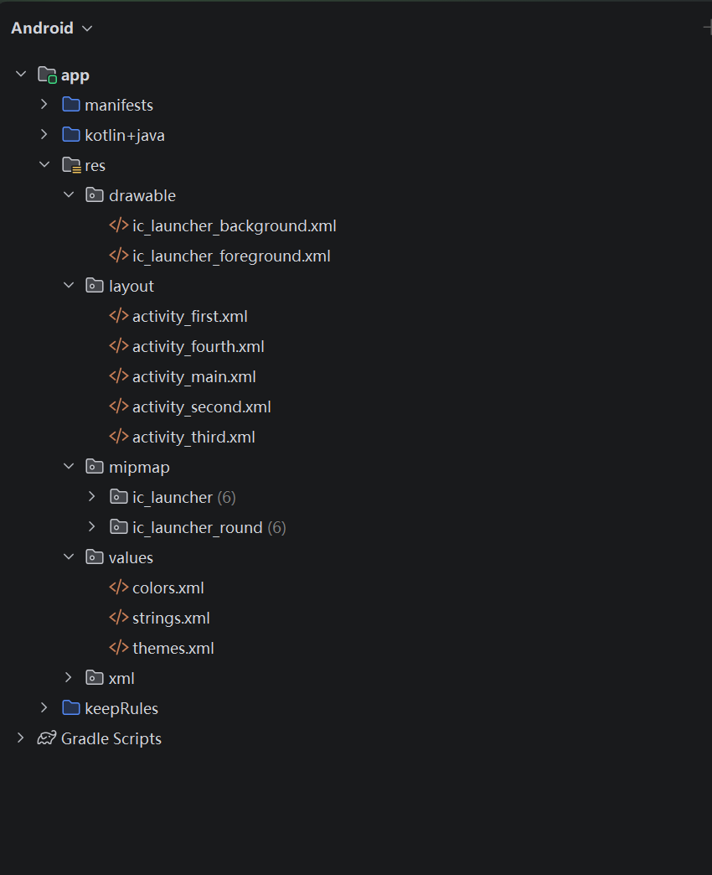
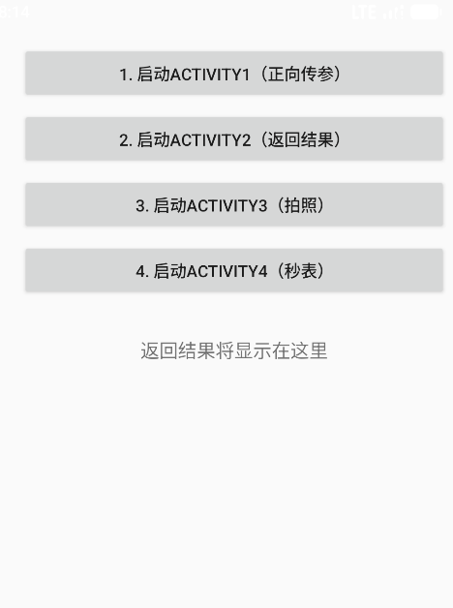



- 实验结果的分析与评价（该部分如不够填写，请另加附页）
（一）功能完成情况
程序按要求实现了 5 个 Activity：主界面 4 个按钮分别完成正向传参、数据返回、隐式调用相机拍照和秒表功能。正向传参的数据由 MainActivity 通过 Intent Extra 传入并正确显示；SecondActivity 的输入内容能通过 setResult 返回并在主界面显示；ThirdActivity 能调起系统相机，拍照后照片正常显示；FourthActivity 的秒表可开始、暂停、重置，横竖屏切换后计时连续。所有界面文字均来自 strings.xml，应用标题为“兰天浩2024110515”。
（二）遇到的问题及解决方法
1. 拍照后无法显示照片。最初直接把 file:// 路径放入 Intent，Android 7.0 以上会抛出 FileUriExposedException。改为把照片写入应用缓存目录，并通过 FileProvider 生成 content:// URI，同时在 Intent 中授予读写权限后问题解决。
2. 旋转屏幕后秒表归零。Activity 重建会重新执行 onCreate()，成员变量被重置。通过 onSaveInstanceState() 保存已累计时长、运行状态和本段起点，再在 onCreate() 中恢复，并用 SystemClock.elapsedRealtime() 计算时间差，保证旋转前后连续计时。
3. 旋转屏幕后已拍照片丢失。同样利用 onSaveInstanceState() 保存照片路径，重建后重新解码显示。
（三）不足与改进
当前使用 startActivityForResult()/onActivityResult() 完成页面跳转与结果接收，该方式已被标记为废弃，后续可改用 Activity Result API（registerForActivityResult）使代码更简洁、生命周期更安全；拍照显示大尺寸照片时未做采样压缩，可加入 BitmapFactory.Options 的 inSampleSize 降低内存占用；秒表还可结合 ViewModel 保存状态，进一步简化配置变更时的处理。

注：实验成绩等级分为（90－100分）优，（80－89分）良，(70-79分)中，（60－69分）及格，（59分）不及格。

